BESUCH IN DER VERTRETUNG DER EUROPAREGION TIROL-SÜDTIROL-TRENTINO BEI DER EU
IN BRÜSSEL
Bitte senden Sie uns das Anmeldeformular inklusive der Teilnehmerliste mindestens 6 Wochen vor Ihrem Wunschtermin vollständig ausgefüllt mit einem aussagekräftigen Betreff („Besuchsanfrage Tirol-Büro“) an info@alpeuregio.eu.
Sollten Sie in diesem Zusammenhang um eine Förderung für die Fachexkursion beim Land Tirol ansuchen wollen, senden Sie das Formular „Förderansuchen Brüssel-Exkursion“ – nach erfolgreicher Terminabstimmung mit dem Büro in Brüssel, aber mindestens 4 Wochen vor Reiseantritt – an aussenbeziehungen@tirol.gv.at.

Allgemeines
Das Bundesland Tirol hat gemeinsam mit Südtirol und dem Trentino im Jahr 1995 das erste grenzüberschreitende Verbindungsbüro zur Europäischen Union in Brüssel eingerichtet. Zielsetzung des Büros ist es, die gemeinsamen Interessen der drei – historisch in besonderer Weise miteinander verbundenen Länder – bei den EU-Institutionen zu vertreten und gemeinsame Anliegen der Europaregion im Zuge des europäischen Integrationsprojektes effektiv zur Geltung zu bringen.
Neben der aktiven Begleitung wichtiger europäischer Entscheidungsprozesse ist es uns ein besonderes Anliegen, unseren Landsleuten sowie Interessenten das Wirken des Landes Tirols sowie der gesamten Europaregion in Brüssel näherzubringen. Wir sind als (inter-)regionale Vertretung in höchstem Maße bestrebt, unsere Europaarbeit für sämtliche Interessens- und Altersgruppen erlebbar zu machen. In diesem Sinne möchten wir Ihnen ein möglichst umfangreiches Informationspaket zur Verfügung stellen und Sie gerne persönlich in unserem Büro willkommen heißen. Für weitere Hintergrundinformationen zu Ihrer Brüssel-Exkursion empfehlen wir Ihnen zudem das Serviceangebot der Ständigen Vertretung Österreichs (https://www.bmeia.gv.at/oev-bruessel/besucherdienst/) mit dem Leitfaden des Besuchs- und Informationsdienstes (https://www.bmeia.gv.at/fileadmin/user_upload/Vertretungen/OEV_Bruessel/Leitfaden_Besuchs-_und_Informationsdienst.pdf) der Ständigen Vertretung.
Unser Besucherangebot in Brüssel
Je nach Wunsch und individueller Schwerpunktsetzung können wir Ihnen mittels verschiedener Einführungsvorträge die Europäische Union sowie die Arbeit unseres Büros näherbringen, bei längerer Planungszeit aber auch themenspezifische Vorträge von GastrednerInnen aus den verschiedenen EU-Institutionen anbieten. Für den Besuch von weiteren europäischen Einrichtungen dürfen wir Sie bitten, sich an die jeweiligen im Leitfaden der Ständigen Vertretung angegebenen Kontaktpersonen zu wenden. Im Falle einer finanziellen Förderung der Brüssel-Exkursion durch das Land Tirol erwarten wir uns auch einen Besuch in der Euregio-Vertretung.
Zielgruppe
Das Besuchsangebot unserer Vertretung richtet sich unter anderem an Jugend- und Erwachsenenbildungseinrichtungen, Vereine, Interessensvertretungen, JournalistInnen und politische MandatarInnen sämtlicher Entscheidungsebenen. Die Besuchsgruppengröße sollte dabei mindestens 10 und maximal 40 Personen umfassen, wobei wir bitten, sämtliche TeilnehmerInnen vorab mittels unseres bereitgestellten Formulars anzumelden.
Unsere Kontaktdaten finden Sie u.a. in der Kopfzeile dieses Formulars.

ANGABEN ZUR BESUCHERGRUPPE
Kategorie der Gruppe:
☐ SchülerInnen  ☐ Studierende  ☐ Wirtschaftstreibende  ☐ JournalistInnen  ☐ Ewachsenenbildungseinrichtung  ☐ Gewerkschaft / Kammer  Zusätzliche Angaben (z.B. Alter der SchülerInnen bzw. Studienrichtung- und fortschritt [BA, MA etc.]): | ☐ Verein  ☐ PensionistInnen  ☐ MandatarInnen  ☐ Öffentlich Bedienstete  ☐ Parteiorganisation  ☐ Andere:

Bezeichnung der Gruppe/Institution:

Anschrift:

Website (falls vorhanden):

TeilnehmerInnenzahl:

Hintergrundinformation (Was sollte das Organisationsteam über die Gruppe wissen?):

Präferierte Arbeitssprache:

Deutsch ☐ Englisch ☐

ANGABEN ZUM/ZUR GRUPPENLEITER/IN
Für den Besuch verantwortliche Person (Vor- und Zuname):

Mobiltelefonnummer:

E-Mail:

Waren Sie schon einmal in der Vertretung der Europaregion Südtirol – Tirol – Trentino oder einer EU-Institution in Brüssel?

☐ ja  Falls ja, wann? | ☐ nein

ANGABEN ZUM AUFENTHALT IN BRÜSSEL
Besuchstermin (von … bis):
Anreise am:  Bitte hier Anreisedatum eingeben | Abreise am:  Bitte hier Abreisedatum eingeben

Hotel/Unterkunft in Brüssel (Anschrift):

Welche weiteren Brüsseler Stellen werden Sie im Rahmen Ihres Aufenthalts besuchen:

☐ Europäische Kommission  ☐ Rat der Europäischen Union  ☐ Europäisches Parlament  ☐ Ausschuss der Regionen | ☐ Verbindungsbüro eines weiteren Bundeslandes  ☐ Ständige Vertretung Österreichs  ☐ NATO  ☐ Andere:

ANGABEN ZUM BESUCH IN UNSERER VERTRETUNG
Grund der Brüssel-Exkursion (Workshop, Bildungsreise, etc.):

Stand der Kenntnisse über den EU-Entscheidungsprozess:

☐ gering | ☐ fortgeschritten | ☐ umfassend

Anmerkungen (optional):

Stand der Kenntnisse über EU-Politikfelder:

☐ gering | ☐ fortgeschritten | ☐ umfassend

Anmerkungen (optional):

Welche Themen/Politikbereiche interessieren die Gruppe besonders:

1.)
2.)
3.)

Ist für die Gruppe eine inhaltliche Vorbereitung der Brüssel-Exkursion vorgesehen?

☐ ja  Wenn ja, in welcher Form?  Wenn ja, wünschen Sie diesbezüglich eine inhaltliche Unterstützung (z.B. Informationsbroschüren) vonseiten des Landes Tirol? |  | ☐ nein
☐ ja | ☐ nein

Ist eine Nachbearbeitung der Brüssel-Exkursion vorgesehen?

☐ ja  Wenn ja, in welcher Form? | ☐ nein

Datenschutzerklärung

☐ Ich habe die Datenschutzerklärung gelesen und willige in die Verarbeitung meiner personenbezogenen Daten ein.

☐ Ich stimme einer möglichen Berichterstattung über die gegenständliche Veranstaltung im Rahmen des EU-Newsletters (https://www.tirol.gv.at/tirol-europa/abteilung-suedtirol-europaregion-und-aussenbeziehungen/aktuelles/newsletters/) des Landes Tirol bzw. in Form einer Aussendung (z.B. über die Sozialen Medien des Landes Tirol) zu.

Datenschutzerklärung

Die Vertretung der Europaregion Tirol-Südtirol-Trentino verpflichtet sich zum Schutz personenbezogener Daten gemäß der Datenschutz-Grundverordnung.
Ihre personenbezogenen Daten werden ausschließlich zur Bearbeitung Ihrer Anfrage und für die Anmeldung zum Besuch der Vertretung, zur Kontaktpflege und für interne statistische Zwecke bis zur Zweckerfüllung bzw. bis zum Widerruf elektronisch gespeichert und nicht an Dritte weitergegeben.
Wir weisen darauf hin, dass während Ihres Besuchs an der Vertretung von MitarbeiterInnen Fotoaufnahmen gemacht werden können. Diese werden zu Dokumentationszwecken elektronisch gespeichert und können für die Öffentlichkeitsarbeit (z.B. unseren Newsletter (https://www.tirol.gv.at/tirol-europa/abteilung-suedtirol-europaregion-und-aussenbeziehungen/aktuelles/newsletters/)) verwendet werden.
Rechtsgrundlage für die Verarbeitung ist Ihre Einwilligung (Art. 6 Abs. 1 lit a DSGVO) bzw. das öffentliche Interesse an der Dokumentation der Arbeit der Vertretung (Art. 6 Abs. 1 lit e DSGVO iVm Teil 1 der Anlage zu § 2 des Bundesministeriengesetzes 1986.
Unsere vollständige Datenschutzerklärung finden Sie auf der Website des Landes Tirol: https://www.tirol.gv.at/buergerservice/datenschutz/

Die folgende TeilnehmerInnenliste ist bitte gemeinsam mit dem Anmeldeformular mindestens 3 Wochen vor dem geplanten Besuch in der Vertretung per Mail an info@alpeuregio.eu zu übermitteln. Kurzfristige Änderungen davon sind bitte ebenfalls so zeitnah wie möglich bekanntzugeben.

Bezeichnung der Gruppe/Institution:
Gruppenleiter/in:

N° | Anrede/Titel | Vor- und Nachname | Geb. Datum | Funktion | Reisepass (Nr.) | Email | Mobiltelefonnummer
1
2
3

Teilnehmer/innen:

N° | Anrede (m/w/d) | Vor- und Nachname | Geb. Datum | Reisepass (Nr.)
1
2
3
4
5
6
7
8
9
10
11
12
13
14
15
16
17
18
19
20
21
22
23
24
25
26
27
28
29
30
31
32
33
34
35
36
37
38
39
40

Sie finden uns hier mitten im „Europaviertel“ von Brüssel, wo auch die Europäische Kommission, das Europäische Parlament, der Rat, der Europäische Rat und der Ausschuss der Regionen ihre Zentralen haben.

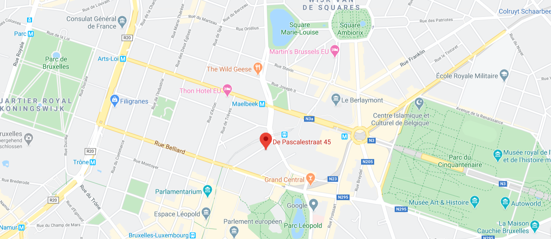

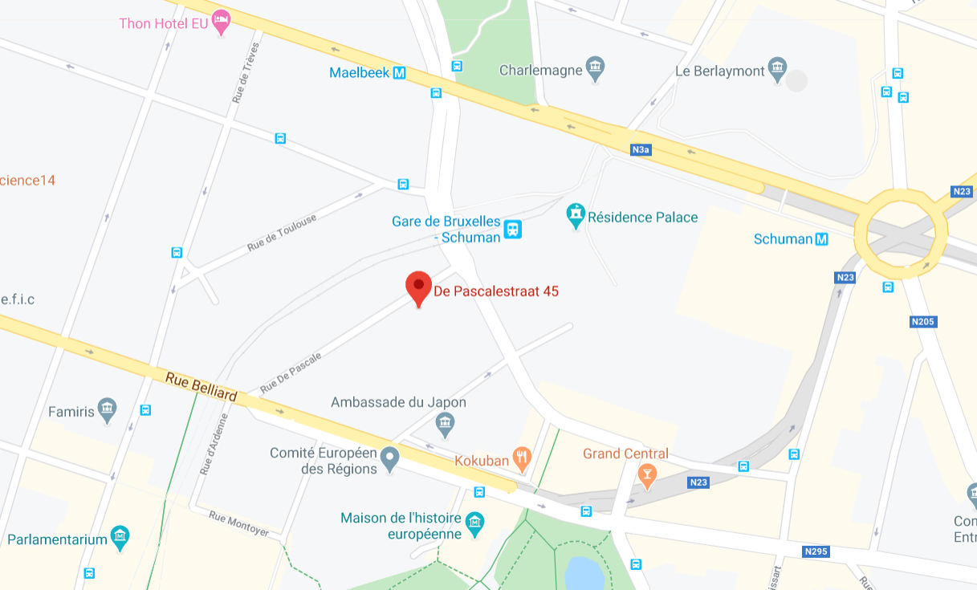
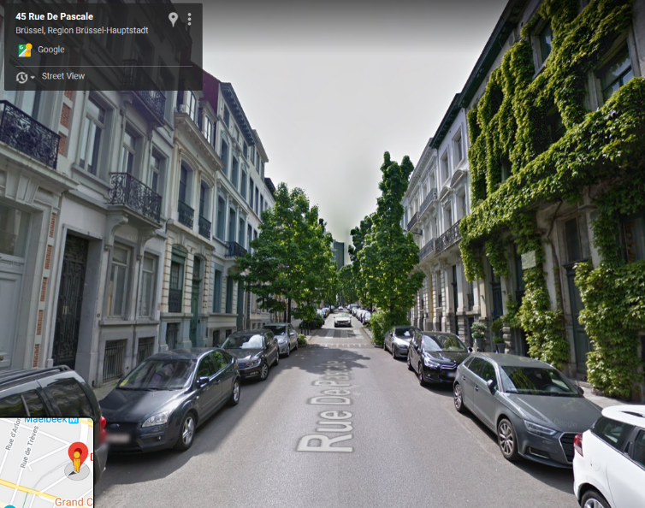
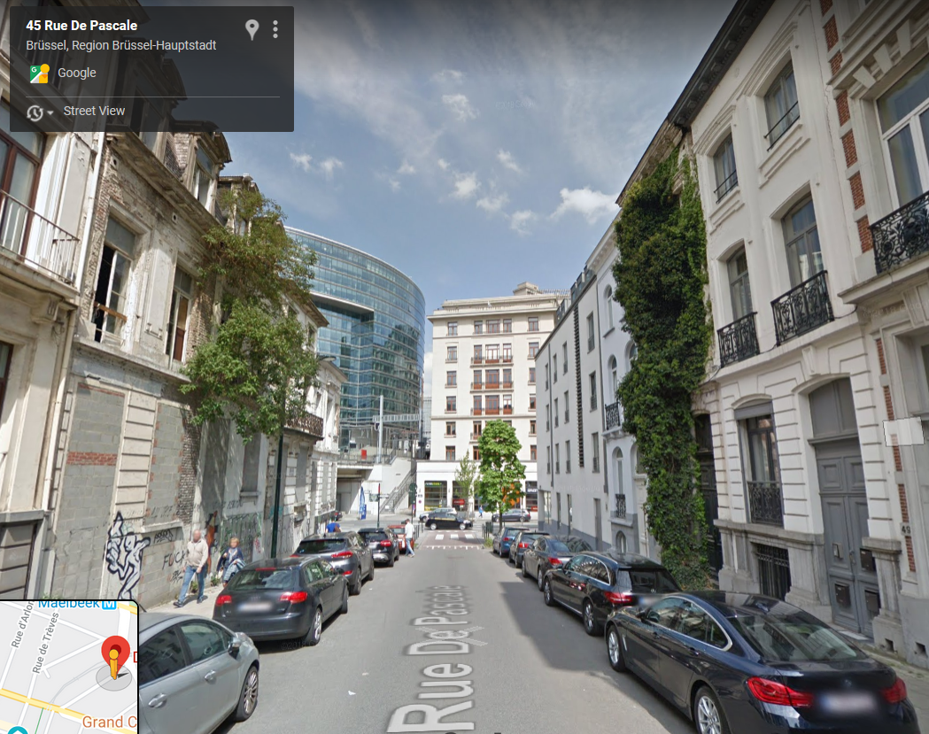
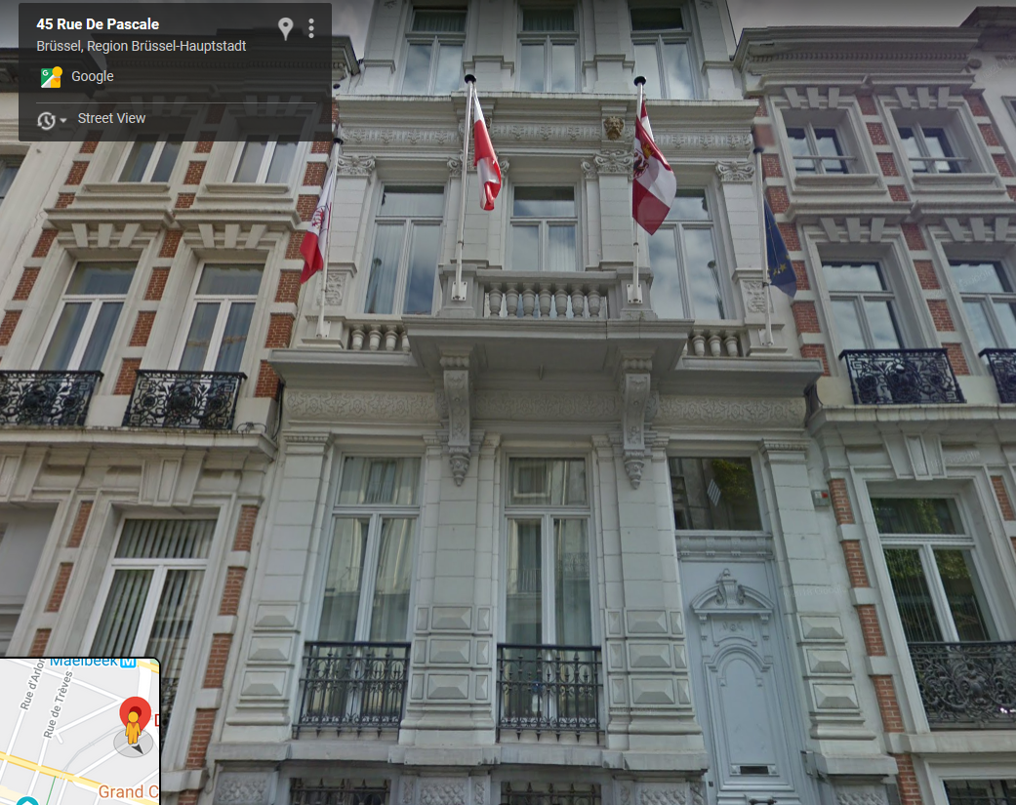

Kontakt Allgemein

Vertretung der Europaregion Tirol-Südtirol-Trentino bei der EU
Rue de Pascale 45, 1040 Brüssel, Belgien
Telefon: +32 2 7432700
E-Mail: info@alpeuregio.eu
Website: www.alpeuregio.org

Kontakt zu den MitarbeiterInnen

Dr. Fritz Staudigl, Vorstand Abteilung Südtirol, Europaregion und Außenbeziehungen
Mag. Simon Lochmann, Leiter des Büros in Brüssel
Michael Wolf, MSc (Email: michael.wolf@tirol.gv.at)
Christina Senn, MA (Email: christina.senn@tirol.gv.at)

Anfahrt

vom / zum Flughafen
Bus Nr. 12 oder Nr. 21 ab Ebene 0, Haltestelle: Schuman oder Bahn ab Ebene -1, Haltestelle: Schuman

Innerstädtischer öffentlicher Verkehr
Metro: Linie 1 oder Linie 5, Haltestelle: Maalbeek
Allgemein: http://www.stib-mivb.be/index.htm?l=en
Vorbereitungsmaterialien für Ihren Brüssel-Besuch

Infobroschüren
„Besuchs- und Informationsleitfaden für Ihren Brüssel-Besuch“ (Ständige Vertretung Österreichs): https://www.bmeia.gv.at/fileadmin/user_upload/Vertretungen/OEV_Bruessel/Leitfaden_Besuchs-_und_Informationsdienst.pdf

Grundlegendes über die EU
- Offizielle Website der Europäischen Union: https://europa.eu/european-union/index_de
- Grundlegende Informationen über die Europäische Union: https://europa.eu/european-union/about-eu_de
- Die Europäische Union: Was sie ist und was sie tut: https://op.europa.eu/de/publication-detail/-/publication/715cfcc8-fa70-11e7-b8f5-01aa75ed71a1
- Europa in 12 Lektionen: https://op.europa.eu/de/publication-detail/-/publication/009305e8-2a43-11e7-ab65-01aa75ed71a1
- Gesamtbericht – Tätigkeit der Europäischen Union: https://europa.eu/european-union/documents-publications/reports-booklets/general-report_de
- 50 Wege vorwärts: Europas größte Erfolge: https://op.europa.eu/de/publication-detail/-/publication/7aab79a4-0a9f-400a-8ae1-8ab4e2c2a865
- Erfolgsgeschichte Europa: 60 Jahre gemeinsamer Fortschritte: https://op.europa.eu/de/publication-detail/-/publication/8b92b570-ffe5-11e6-8a35-01aa75ed71a1
- EU-Recht: https://europa.eu/european-union/law_de

Die EU für Lehrkräfte und SchülerInnen
- Unterrichtsmaterialen: https://europa.eu/european-union/documents-publications/teachers_de
- „Die EU & Ich“: https://op.europa.eu/webpub/com/eu-and-me/de/
- Die EU in den sozialen Netzwerken: https://europa.eu/european-union/contact/social-networks_de

Österreich in der EU
- Überblick: https://europa.eu/european-union/about-eu/countries/member-countries/austria_de
- Ständige Vertretung Österreichs in der EU: https://www.bmeia.gv.at/oev-bruessel/
- Österreichische Europapolitik: https://www.bmeia.gv.at/europa-aussenpolitik/europapolitik/
- Haus der Europäischen Union (Wien): https://ec.europa.eu/austria/services/eps_de
- Europainformation des Landes Tirol: https://www.tirol.gv.at/tirol-europa/abteilung-suedtirol-europaregion-und-aussenbeziehungen/tirol-in-europa/europainformation/
- Tirol in der EU: https://www.tirol.gv.at/tirol-europa/abteilung-suedtirol-europaregion-und-aussenbeziehungen/
- ÖsterreicherInnen in den EU-Institutionen: https://ec.europa.eu/austria/about-us/austria-in-eu_de

Arbeiten in der EU
- Arbeitsplatz EU – Arbeiten bei den EU-Institutionen: https://europa.eu/european-union/about-eu/working_de
- European Personal Selection Office: https://epso.europa.eu/home_de
- Praktika in den EU-Institutionen: https://epso.europa.eu/job-opportunities/traineeships_de
- Wege ins Europäische Parlament: https://www.europarl.europa.eu/germany/resource/static/files/de-wege-ins-ep-2019.pdf

Kontakte in die EU-Institutionen
- Amtliches Verzeichnis der EU: https://op.europa.eu/de/web/who-is-who
- Die EU in der Forschung: https://www.icer.at/links/

Tourismus in Brüssel
- Offizielle Tourismusagentur: https://visit.brussels/de/article/touristische-informationen
- Tripadvisor.at: https://www.tripadvisor.de/Tourism-g188644-Brussels-Vacations.html
- Sehenswürdigkeiten-Online.de: https://bruessel.sehenswuerdigkeiten-online.de/infos/infos-tipps.html

Unterkünfte in Brüssel
- Reisebüros bieten erfahrungsgemäß interessante Pakete für die Anreise mit Bahn, Bus oder Flugzeug sowie Gruppenunterkünfte und Stadtführungen an
- Diverse Buchungsplattformen

Unterwegs in Brüssel
- Unterwegs in Brüssel: https://visit.brussels/de/article/unterwegs-in-brussel
- Innerstädtische Tickets für Metro, Bus, Tram (Einzel-, Schülergruppen- MOBIB-Karten): http://www.stib-mivb.be/index.htm?l=en

Notfallnummern
- Euronotruf: 112
- Polizei: 101
- Hotline des österreichischen Außenministeriums bei Notfällen im Ausland (24/7): +43 1 90115-4411
- Für Rückfragen bezüglich der Sicherheitslage in Belgien kontaktieren Sie bitte das Außenministerium:
  - E-Mail: buergerservice@bmeia.gv.at
  - Website: http://www.bmeia.gv.at/reise-aufenthalt/reiseinformation/

